NAMA MURID
Markah:
LEMBAGA PEPERIKSAAN
SEKOLAH KEBANGSAAN NANGA TEMALAT
Gred:

UJIAN PERTENGAHAN PENGGAL PERTAMA
MATEMATIK KERTAS 1
TAHUN 1
Mac 2017
1 jam
Satu jam
_______________________________________________________________________________________
Bulatkan jawapan yang betul.
10

1. Angka yang ditunjukkan pada kad nombor di atas ialah
A. satu B. sepuluh C. sebelas

2. Berapakah bilangan lebah pada rajah di atas?
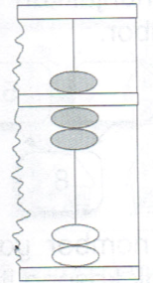
A. 14 B. 15 C. 16

3. Rajah di atas menunjukkan sebuah abakus. Abakus itu mewakili nombor
A. 7 B. 6 C. 3
4. Nombor “lima puluh tiga” dalam angka ialah
A. 53 B. 50 C. 35
77, 78, 79, , 81

5. Rajah di atas menunjukkan suatu rangkaian nombor. Nombor yang perlu diisi dalam petak kosong itu ialah
A. 70 B. 76 C. 80
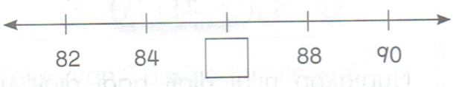
6. Apakah nombor yang perlu ditulis dalam petak kosong itu?
A. 85 B. 86 C. 87
7. Apakah nombor selepas 26?
A. 25 B. 26 C. 27
8. Apakah nombor selepas 59?
A. 58 B. 59 C. 60
9. Apakah nombor sebelum 43?
A. 42 B. 43 C. 44
10. Apakah nombor di antara 37 dan 39?
A. 37 B. 38 C. 39
11. Pilih nombor di antara 10 dan 15.
A. 11 dan 12 B. 11, 12 dan 13 C. 11, 12, 13 dan 14
56

12. Apakah digit pada nilai tempat puluh?
A. 5 B. 6 C. 56
78

13. Digit pada nilai tempat sa ialah _______________.
A. 7 B. 8 C. 78
14. 49 dalam perkataan ialah_____________________.
A. empat ratus sembilan
B. empat puluh sembilan
C. sembilan puluh empat
15. ‘Tiga puluh’ dalam angka ialah
A. 20 B. 30 C. 40

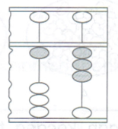
16. Rajah di atas menunjukkan sebuah abakus. Apakah nilai yang diwakili bagi abakus itu?
A. 3 B. 4 B. 13
57

17. Berdasarkan kad nombor di atas, apakah nilai tempat bagi digit bergaris?
A. sa B. Puluh C. 7
80

18. Berdasarkan kad nombor di atas, apakah nilai tempat bagi digit bergaris?
A. sa B. Puluh C. 8
19. 89 kurang daripada ________________.
A. 45 B. 50 C. 100
20. Nombor selepas 69 ialah ______________________.
A. 68 B. 69 C. 70
79

21. Nilai digit bagi digit yang bergaris ialah
A. 7 B. 70 C. 79
48

22. Nilai digit bagi digit yang bergaris ialah
A. 4 B. 8 C. 48
23. Nombor 10 terletak selepas ________________
A. 9 B. 10 C. 11
24. Antara yang berikut, manakah nombor yang paling kecil?
A. 9 B. 19 C. 20
25. Antara yang berikut, pilih nombor yang paling besar.
A, 9 B. 18 C. 30
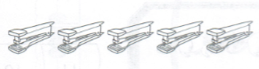
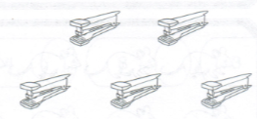
26. Dua kumpulan di atas ialah ____________________________.
- sama banyak B. tidak sama banyak C. kurang daripada
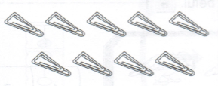
27. Berapakah bilangan objek di atas?
- 8 B. 9 C. 10
28. Berapakah bilangan payung yang terdapat pada rajah di atas?
A. 8 B. 9 C. 10
29. Antara yang berikut, yang manakah kurang daripada 20?
A. 19 B. 30 C. 48
30. Angka yang mewakili ‘sebelas’ ialah ________________.
A. 9 B. 10 C. 11
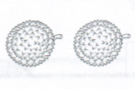
31. Pilih kuantiti yang paling banyak.
B.
A.

C.

32. Apakah nombor yang mewakili ‘enam puluh sembilan’?
A. 69 B. 96 C. 100
33. Nombor selepas ‘tiga puluh tiga’ ialah _______________.
A. 33 B. 34 C. 35
34. Nombor selepas 99 ialah _____________________.
A. 9 B. 98 C. 100
35. Nombor sebelum 20 ialah ______________________.
A. 19 B. 20 C. 29
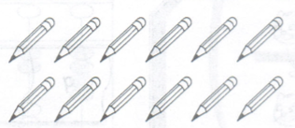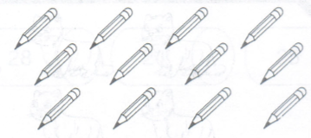
36. Dua kumpulan di atas adalah ________________________.
A. sama banyak
B. tidak sama banyak
C. sedikit daripada
37. Nombor 57 adalah di antara _______________________.
A. 56 dan 58 B. 57 dan 59 C. 58 dan 60
38. ‘Tujuh puluh satu’ dalam angka ialah
A. 17 B. 70 C. 71
39. 70 ialah nombor selepas ___________.
A. 67 B. 68 C. 69
40. Antara yang berikut, yang manakah menunjukkan bilangan ‘sifar’?
A. 5 biji oren di dalam peti.
B. Tiada markah dalam kuiz matematik.
C. 10 ekor singa di Zoo Negara.

